26 апреля РМО: Современные подходы в организации совместной деятельности воспитателя и детей. (Игровая деятельность)

Совместная деятельность взрослых и детей – одно из требований ФГОС ДО к организации образовательного процесса.

Совместная деятельность реализуется через организацию различных видов детской деятельности. При этом совместная деятельность взрослого и ребенка – это не только этап в развитии любого вида деятельности, но еще и особая система взаимоотношений и взаимодействия. Сущностные признаки совместной деятельности взрослых и детей – не руководство, а наличие партнерской позиции и партнерской формы организации.

Что значит быть партнером детей? (по Н.А. Коротковой):

- Включенность воспитателя в деятельность наравне с детьми.

- Добровольное присоединение детей к деятельности (без психического и дисциплинарного принуждения.)

- Свободное общение и перемещение детей во время деятельности (при соответствии организации рабочего пространства.)

- Открытый временной конец занятия (каждый работает в своем темпе.)

Значимым является утверждение В. А.Сухомлинского о том, что педагогическое взаимодействие направлено на развитие ребенка и не только. В самом педагогическом взаимодействии заложена необходимость и возможность саморазвития педагога. В итоге взаимодействие дает целостное развитие (саморазвитие) всех участвующих в нем субъектов.

Таким образом, сотрудничество взрослых и детей на фоне совместной деятельности, их содружество в реальных и живых контактах друг с другом - это та среда, где возникают качества развивающейся личности ребенка.

***Важной формой организации СД также является игровая деятельность.*** В дошкольном возрасте игра является одной из основных форм организации детской жизни, в процессе которой дети влияют друг на друга, приобретают для себя жизненные привычки. Детские взаимоотношения строятся в процессе ролевых, подвижных, театрализованных игр.

**Сюжетно- ролевая игра. В чем проявляется роль воспитателя в работе с детьми старшего дошкольного возраста.**

Приемы прямого руководства:

- включение педагога в игру, принятие на себя роли – не часто, по необходимости (показ речевого образца, коллективное обсуждение ролевого поведения играющих после игры).

Приемы косвенного руководства:

1. Обогащение реального опыта детей в активной деятельности:

- обогащение социального опыта детей через все виды деятельности (наблюдения, экскурсии, чтение художественной литературы, беседы);

- привлечение детей к изготовлению атрибутов и оформлению игровых полей.

2. Создание условий для развития творческой сюжетно-ролевой игры:

- создание предметно-игровой среды (тематические игровые уголки);

- расположение разнообразного игрового материала в коробках, контейнерах, ящиках с условными и реалистичными игрушками и атрибутами;

- включение в среду «игрушек-полуфабрикатов» для изготовления самоделок;

- пополнение и обогащение игровой среды в соответствии с полученными на занятиях знаниями.

3. Помощь взрослого:

- при планировании хода игры, последовательности действий;

- при распределении ролей, согласовании замысла;

- при решении игровых задач, поддержании познавательного интереса в игре;

- наблюдение за игрой детей;

- направление замысла и действий детей (совет, подсказка, вопрос, изменение игровой среды).

- создание проблемных ситуаций (гибкое воздействие на замысел игры, развитие сюжета, усложнение способов отображения действительности);

- при создании игровой ситуации.

4. Индивидуальная работа (ребенок не владеет игровыми способами, можно использовать опыт хорошо играющих детей).

* работе с шестилетками - особенно эффективны косвенные воздействия, прежде всего через игру, сказку, песню, музыку.

**Сюжетно- ролевая игра «Семья»**

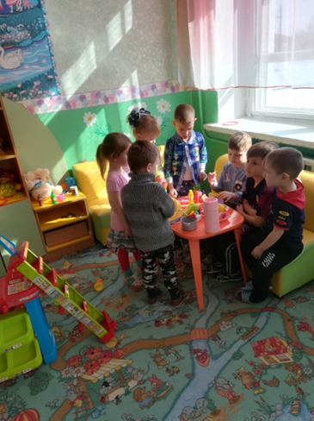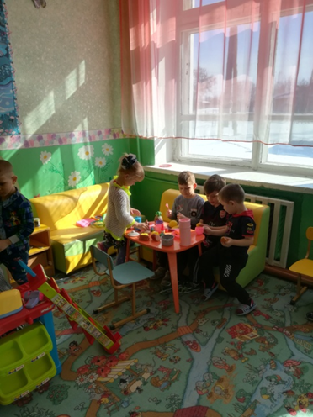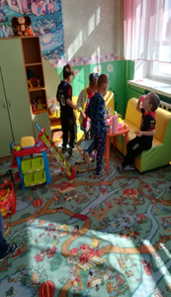

**Театрализованная игра**

В повседневной жизни я использую разнообразные кукольные театры (пальчиковый, настольный), а также обычные игрушки для инсценировки знакомых детям стихов и сказок ("Репка", "Теремок", "Колобок", "Курочка Ряба" и др.). Привлекаю детей к участию в инсценировках, обсуждаю с ними увиденное. Ребята **старшей группы** продолжают совершенствовать свои исполнительские умения, развивается чувство партнёрства. Проводятся прогулки, наблюдения за окружающим (поведение животных, людей, их интонации, движения.) Для развития воображения проходят такие задания, как: «Представьте море, песчаный берег. Мы лежим на тёплом песке, загораем. У нас хорошее настроение. Поболтали ногами, опустили их, разгребли тёплый песок руками» и т. д. Создавая обстановку свободы и раскованности, необходимо побуждать детей фантазировать, видоизменять, комбинировать, сочинять, импровизировать на основе уже имеющегося опыта. Так, они могут переиначивать начало и концовки знакомых сюжетов, придумывать новые обстоятельства, в которые попадает герой, вводить в действие новых персонажей. Используются мимические и пантомические этюды и этюды на запоминание физических действий. Дети подключаются к придумыванию оформления сказок, отражению их в изобразительной деятельности. В драматизации дети проявляют себя очень эмоционально и непосредственно, сам процесс драматизации захватывает ребёнка гораздо сильнее, чем результат. Артистические способности детей развиваются от выступления к выступлению. Совместное обсуждение постановки спектакля, коллективная работа по его воплощению, само проведение спектакля - всё это сближает участников творческого процесса, делает их союзниками, коллегами в общем деле, партнёрами.

**Репетиция сказки «Волк и Лиса»**

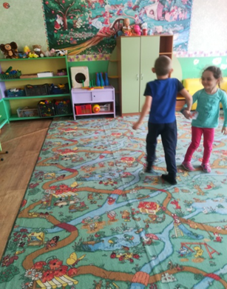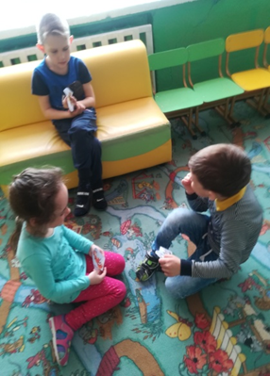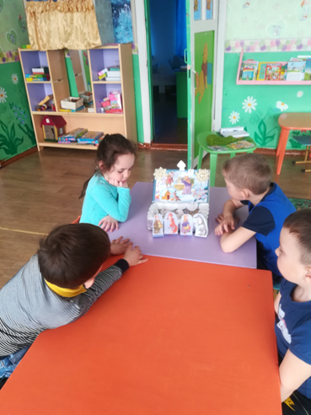

**Подвижные игры**

Подвижная игра представляет собой совместную деятельность детей. Общие интересы, цели, задания, совместные действия в подвижной игре способствуют воспитанию положительных взаимоотношений между сверстниками, нравственной активности. Многие ученые при анализе воспитательного потенциала подвижных игр на первый план выдвигают нравственно – волевые качества – смелость, решительность и др. А также важное качество проявления нравственно активности, как взаимопомощь детей в подвижной игре.

В младшей группе педагог рассказывает правила игры во время ее проведения. В средней и старшей группе объяснение предшествует игре. В младшей группе воспитатель – непосредственный участник игры. В старших – он реже становится участником игры, в основном регулирует ее ход, иногда берет на себя роль водящего. В первое время в средней группе водящего назначает воспитатель с учетом умений детей, степени их активности. Затем следует начинать учить детей выбирать его с помощью считалок.

Направленное руководство игрой, способствующее ее развитию на наивысших уровнях, не только обеспечивает развитие базисных компетенций ребенка-дошкольника, но и способствует развитию специфических компонентов психологической готовности к школе.  
***Роль взрослого состоит в предоставлении детям времени для игры и в организации среды.***Такой взгляд основан на представлении об игре как спонтанно развивающейся деятельности, присущей всем детям-дошкольникам.  
Предоставление ребенку времени для игры, игрового материала и т. д. способствует поддержанию игры на уже сложившемся уровне и иногда ее дальнейшему развитию. Последнее возможно, однако, только в тех случаях, когда в группе детей присутствует достаточно много игровых «менторов», которые способны демонстрировать сверстникам более развитые модели игры и вовлекать их в участие в более развернутых игровых сценариях. В случае отсутствия таких «менторов» ограничение роли взрослого предоставлением игрового материала не приводит к спонтанному саморазвитию игры, а иногда, напротив, приводит к ее распаду.  
Зачастую такое представление воспитателей об игре сочетается с представлением о том, что любое вмешательство взрослого пагубно отражается на протекании игры, в результате чего воспитатель принимает позицию «невмешательства», за исключением случаев, когда конфликты детей в ходе игры принимают особо острый характер и не могут быть разрешены без помощи взрослого.  
***Роль взрослого состоит в наблюдении за детской игрой, с тем чтобы при удобном случае воспользоваться игровой ситуацией для представления учебного содержания.***В отличие от первого, такой взгляд не предполагает самоценности детской игры, а рассматривает ее как средство достижения более важных учебно-воспитательных задач. Подобное вмешательство в игру, как правило, препятствует ее развитию как в данный момент, так и в долгосрочной перспективе.  
Оба варианта участия взрослого в подвижной игре имеют свои плюсы и минусы. Поэтому педагог в своей деятельности должен использовать разнообразные формы организации подвижных игр с разной долей своего участия, увеличивая количество самостоятельных игр. При этом не стоит забывать о целевой направленности конкретной игры.  
Мне кажется, лучший вариант — это подвижная игра, начатая в организованной форме, а закончившаяся в самостоятельной. То есть постепенный отход педагога от руководства в ходе одной игры и от игры к игре.

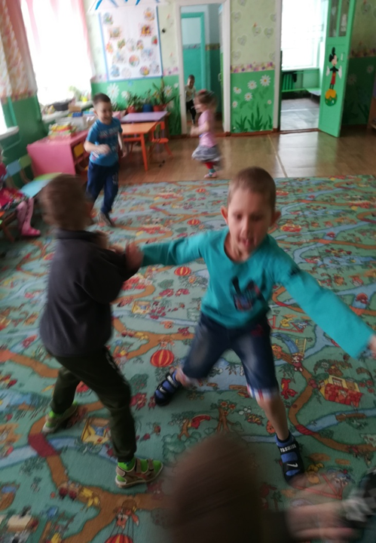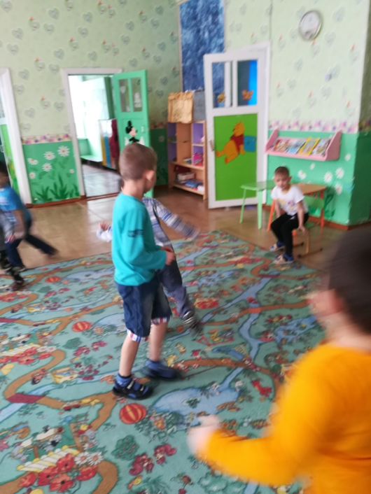

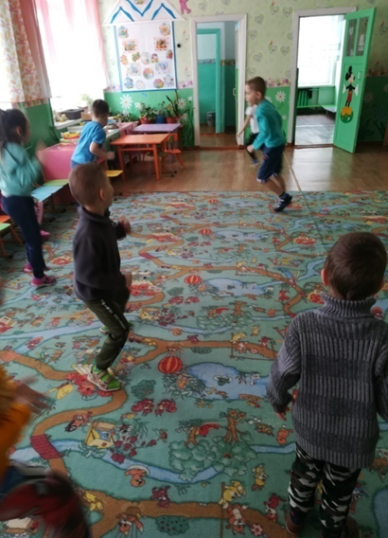

***Для всестороннего воспитания дошкольников и дальнейшего развития детского коллектива необходимо использовать различные виды игр.*** Умения строить совместные сюжеты, фантазировать, согласованно действовать, учитывать позицию другого развиваются на основе наблюдений окружающей жизни, а также знаний, получаемых на различных занятиях. При правильном руководстве игрой в старших возрастных группах игра становится разнообразной, эмоционально наполненной, направленной на взаимодействие с партнером.

Необходимо расширять опыт игрового взаимодействия, развивать умения заинтересовывать собственным замыслом партнеров, без лишних споров распределять роли между собой, преодолевать коммуникативные навыки, трудности установления контакта с партнерами возникшие в ходе игры. Важным является создание доброжелательных, поддерживающих, эмоционально позитивных отношений между детьми. Следует развивать игру таким образом, чтобы дошкольниками сразу открывались и усваивались новые, продуктивные формы взаимодействия. Также при формировании игровых умений взрослому необходимо одновременно ориентировать ребенка, как на осуществление игрового действия, так и на пояснение его смысла партнерам, взрослому.

Итак, и в совместных сюжетных играх, дети осваивают правила взаимодействия, учатся понимать другого, согласовывать свои поступки с пожеланиями сверстников, что является необходимым условием развития кооперированных форм деятельности*.****Важное место в этом процессе уделяется роли взрослого, который естественным образом прививает детям новые, более сложные способы игры и как можно раньше ориентирует их на игровое взаимодействие с ровесниками.***